软件项目计划书
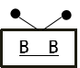

项目名 ： 弹幕系统（爱吐槽）
开发日期： 3.14-6.15
小组成员： 朱天琦、简浩男、杨珂
目录
1 引言 1
1.1 背景 1
1.3 定义 1
1.4 参考资料 2
1.5 标准、条约和约定 2
1.6编写文档的WBS 3
2 项目概述 3
2.1 项目目标 3
2.2 产品目标与范围 4
2.3 假设与约束 4
2.4 项目工作范围 4
2.5 应交付成果 4
2.5.1 需完成的软件 4
2.5.2 需提交用户的文档 4
2.5.3 须提交内部的文档 5
2.5.4 应当提供的服务 5
2.6 项目开发环境 6
2.7 项目验收方式与依据 6
3 项目团队组织 6
3.1 组织结构 6
3.2 人员分工 7
3.3 协作与沟通 8
3.3.1 项目团队内部协作 8
3.3.2 项目接口人员 8
3.3.3 项目团队外部沟通与协作模式 8
4 实施计划 8
4.1 风险评估及对策 8
4.2 工作流程 9
4.3 总体进度计划 10
4.4 项目控制计划 11
4.4.1 质量保证计划 11
4.4.2 进度控制计划 12
4.4.3 预算监控计划 12
4.4.4 配置管理计划 12
5 支持条件 12
5.1 内部支持 12
5.2 客户支持 13
5.3 外包（可选） 13
6 预算 13
6.1 人员成本 13
6.2 设备成本 13
6.3 其它经费预算 13
7 关键问题 14
8专题计划要点 14

弹幕系统（爱吐槽）软件项目计划书

1 引言

1.1 背景
- 项目的名称
经过需求分析，以及网络上火爆的弹幕形式，现就为学校课堂的气氛设计了名为爱吐槽的弹幕系统项目
- 项目的委托单位
本人（G20小组）
- 项目的用户（单位）：
各大高校的大学生，可供各类课程的老师上课使用。
- 项目的任务提出者
G20小组
- 项目的主要承担部门
G20小组
- 项目建设背景
近年来，一种视频网站以同学介绍和论坛推荐的软着陆的方式悄悄在青年人之中蔓延开来，这种网站就是弹幕视频分享网站。与传统视频分享网站相比，独特的评论方式使它更注重广大用户之间的交流与互动。弹幕网站作为一种新型的视频分享网站还处于探索阶段，在学术上更是一片处女地。
况且结合这个手机不离手的时代，大部分学生在学校里上课会时不时的打开手机看看微信，微博，刷刷知乎，看看贴吧种种，这些都涉及到老师和学生之间缺乏交互，再加上互联网时代通讯软件替代。大部分日常沟通的特点，师生之间的课堂交流越发捉襟见肘了。
传统的课堂互动方式就是老师提问学生举手发言，亦或者是老师指定同学发言，前者是从小学到高中早已烂熟于人心的模式，后者是小学到高中一直支配着学生们恐惧的模式，
无聊和恐惧都不是互动该有的模式，所谓的讨论不应该是建立在轻松的环境下进行的一场头脑风暴吗？
这套实时弹幕系统就是实现了学生与老师之间交互的功能，既避免了一部分腼腆同学的尴尬，又活跃了上课的气氛，可广泛应用与各类课程之中。软件系统与其他系统的关系
- 软件系统与机构的关系
本软件不需外包，由G20小组独立研发。

1.3 定义
Ajax：异步 JavaScript和XML，通过在后台与服务器进行少量数据交换，AJAX 可以使网页实现异步更新
Socket.IO:一个开源的WebSocket库，它通过Node.js实现WebSocket服务端，同时也提供客户端JS库。Socket.IO支持以事件为基础的实时双向通讯，它可以工作在任何平台、浏览器或移动设备。
WebSocket:是HTML5开始提供的一种在单个 TCP 连接上进行全双工通讯的协议。
Socket：指在端到端的一个连接中，这两个端叫做Socket。对于IT从业者来说，它往往指的是TCP/IP网络环境中的两个连接端
Express:Node.js最流行的一款web框架。
Node.js:Node 是一个服务器端 JavaScript 解释器。
JavaScript:强大的脚本语言（个人拙见）。
HTML5：应用超文本标记语言。
CSS：层叠样式表。

V8引擎：javaScript引擎，功能类似于java的JVM。
SDK：software development kit软件开发工具包。

1.4 参考资料
- 知乎上关于WebSocket的科普；
- Cnodes《实时弹幕系统的设计与实现》；
- Github 云吧

1.5 标准、条约和约定
本项目遵从以下标准：
GB/T 13702-1992 计算机软件分类与代码
GB/T 20918-2007 信息技术
GB/T 19003-2008 软件工程
GB/T 5538-1995 软件工程标准分类法
GB/T 9386-2008 计算机富安居测试文档编制
GB/T 9385-2008 计算机软件需求规格说明
GB/T 5532-2008 计算机软件测试规范
GB/T 18221-2000 信息技术程序设计语言
GB/T 11457-2006 信息技术 软件工程
GB/T 8567-2006 计算机软件文档编制规范

1.6 编写文档的WBS

任务调度 收集材料 分类编写 检查验收 总结成果

任务规划 实际考察 目录章节 阶段检查 阶段总结

任务分配 网上资源 详细编写 汇总检查 汇总总结

2 项目概述

2.1 项目目标
- 服务器数据库的及时更新（包括用户账号信息，发送内容，实行5分钟删除一次弹幕信息），如果时间充裕可以申请微信的微信网页授权API
- 采取监听等待（Push Notify）的被动模式来获取弹幕信息
- 采取Websocket来实现双向通信（服务器端和客户端可以同时发出请求），且Socket.IO支持以事件为基础的实时双向通讯，它可以工作在任何平台、浏览器或移动设备
- 发射客户端发送事件以及弹幕给服务器端
- 把发射客户端写成一个web应用（做成一个实时的响应式网站（web app））
- 实现接收客户端（目前能力只能做到做一个基于node.js的静态index网页），设想做成一个基于PC端桌面应用型的客户端
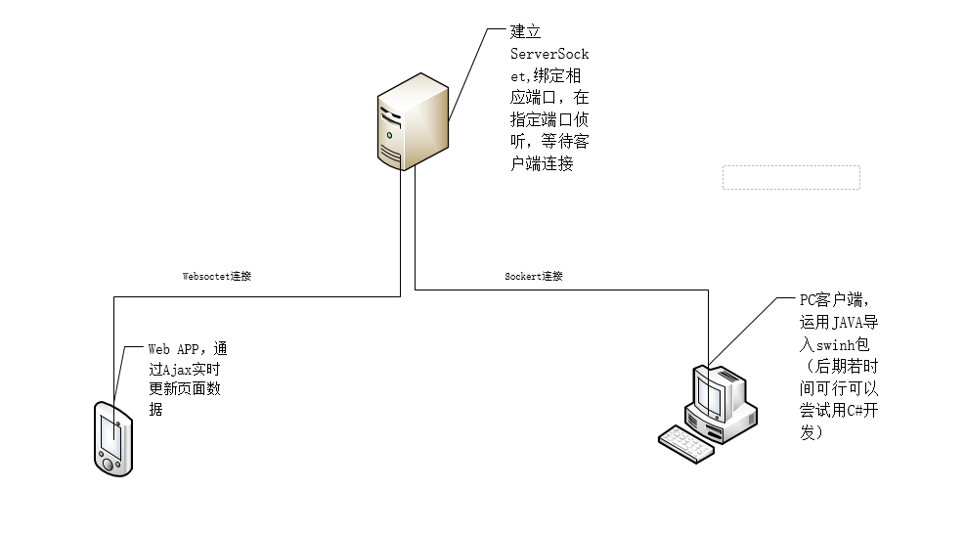

2.2 产品目标与范围
目标：更好的帮助老师缓解上课氛围，加强师生互动，让学生由拿起手机刷朋友圈，到拿起手机刷弹幕

2.3 假设与约束
关于本软件的测试和开发必须在2个月之内完成，并根据用户需求反馈进行优化
2.4 项目工作范围
产品范围界定：实时弹幕
工作范围界定：一个基于浏览器的web APP和基于jdk环境下的java桌面程序

2.5 应交付成果
2.5.1 需完成的软件
- web APP
- PC桌面客户端
2.5.2 需提交用户的文档
用户操作手册：本手册详细描述软件的功能、性能和用户界面，使用户对如何使用该软件得到具体的了解,为操作人员提供该软件各种运行情况的有关知识，特别是操作方法的具体细节。
2.5.3 须提交内部的文档
- 可行性分析报告：说明该软件开发项目的实现在技术上、经济上和社会因素上的可行性，评述为了合理地达到开发目标可供选择的各种可能实施方案，说明并论证所选定实施方案的理由。
- 项目开发计划：为软件项目实施方案制订出具体计划，应该包括各部分工作的负责人员、开发的进度、开发经费的预算、所需的硬件及软件资源等。
- 软件需求说明书（软件规格说明书）：对所开发软件的功能、性能、用户界面及运行环境等做出详细的说明。它是在用户与开发人员双方对软件需求取得共同理解并达成协议的条件下编写的，也是实施开发工作的基础。该说明书应给出数据逻辑和数据采集的各项要求，为生成和维护系统数据文件做好准备。
- 概要设计说明书：该说明书是概要实际阶段的工作成果，它应说明功能分配、模块划分、程序的总体结构、输入输出以及接口设计、运行设计、数据结构设计和出错处理设计等，为详细设计提供基础。
- 详细设计说明书：着重描述每一模块是怎样实现的，包括实现算法、逻辑流程等。
- 测试计划：为做好集成测试和验收测试，需为如何组织测试制订实施计划。计划应包括测试的内容、进度、条件、人员、测试用例的选取原则、测试结果允许的偏差范围等。
- 测试分析报告：测试工作完成以后，应提交测试计划执行情况的说明，对测试结果加以分析，并提出测试的结论意见。
- 开发进度周会议：该月报系软件人员按月向管理部门提交的项目进展情况报告，报告应包括进度计划与实际执行情况的比较、阶段成果、遇到的问题和解决的办法以及下个月的打算等。
- 项目开发总结报告：软件项目开发完成以后，应与项目实施计划对照，总结实际执行的情况，如进度、成果、资源利用、成本和投入的人力，此外，还需对开发工作做出评价，总结出经验和教训。
- 软件问题报告：指出软件问题的登记情况，如日期、发现人、状态、问题所属模块等，为软件修改提供准备文档。
- 软件修改报告：软件产品投入运行以后，发现了需对其进行修正、更改等问题，应将存在的问题、修改的考虑以及修改的影响做出详细的描述，提交审批。
- 源程序：软件开发过程中的全部代码以及注释。
2.5.4 应当提供的服务
计划提供以下服务：
课堂培训：以讲课形式对客户进行培训，使其能够正确使用软件。
免费咨询：客户可以在工作时间向技术人员提出问题并获得解答。
技术支持：对于某些客户，采取上门指导的方式。
软件维护：获取软件使用中的问题，提供补丁程序。
升级通知：在软件新版本发布的时候，及时通知(Email或邮寄信件)注册的用户，并提供试用版本。
软件升级：对于注册用户，只需较少的费用即可升级到新的版本。

2.6 项目开发环境
Eclipse、webstorm、express、Mysql

2.7 项目验收方式与依据
(1)系统验收标准
1) 测试用例不通过数的比例<1%;
2) 功能齐全且不存在导致用户的工作不能完成的错误;
3) 用户界面方面不存在的问题导致用户的工作不能顺利进行的错误;
4) 所有提交的错误、异常都得到改正。
5）良好的用户体验。
(2)文件验收标准
各个文档都应满足GB8567的相关标准。
(3)服务验收标准
按时交付系统，并提供安装、培训。

3 项目团队组织

3.1 组织结构
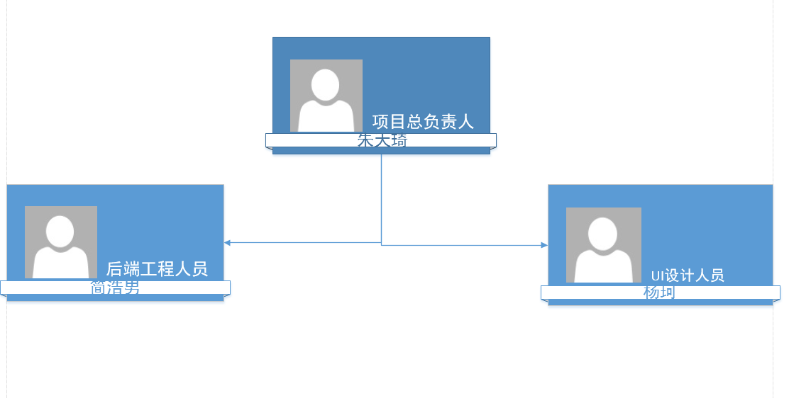

3.2 人员分工
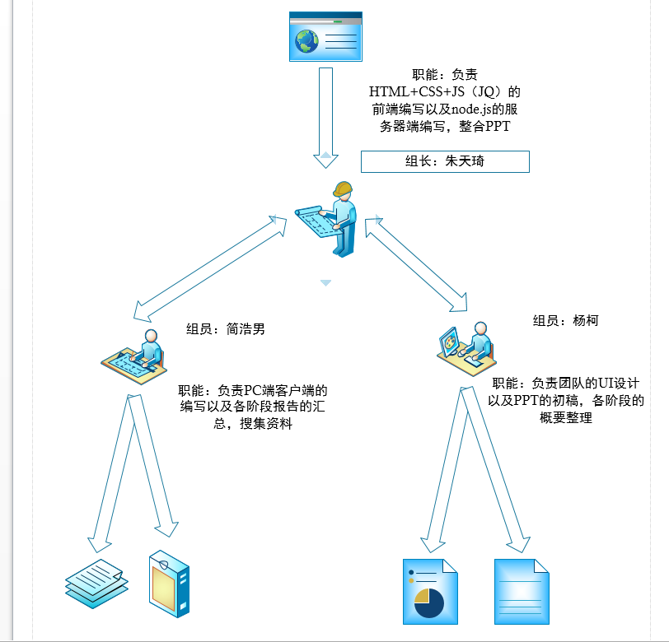
组长: 任务: （1）系统总的开发计划书
（2）每周至少组织小组讨论一次，记录讨论内容，列出本周开发计划
（3）项目开发进度的管理
（4）团队的组织和协调
设计：
任务: （1）参与小组讨论
（2）进行系统的需求分析和系统设计
（3）完成系统需求说明书和系统设计说明书
（4）编写测试计划，参与系统测试，记录Bug跟踪列表
（5）协助文档人员完成用户相关文档
开发：
任务: （1）参与小组讨论
（2）根据设计完成编码，并注释
（3）进行单元测试
美工和用户文档 ：
任务：（1）界面的设计和美工
（2）用户手册的编写
测试及测试报告：

3.3 协作与沟通
组内成员开展每周会议，来进一步明确项目阶段以及项目实施进展，积极与老师沟通，解决技术上以及可行性上的一些问题
3.3.1 项目团队内部协作
微信群，以及寝室会议
3.3.2 项目接口人员
- 杨柯：负责本项目同用户的接口人员；
- 朱天琦：负责本项目同学校的接口人员；
- 简浩男：负责本项目同分第三方（潜在用户）的接口人员。
3.3.3 项目团队外部沟通与协作模式
采取面对面老师沟通的形式来解决学校层面的应用型推广。

4 实施计划

4.1 风险评估及对策
风险排序 | 风险项名称 | 风险描述 | 风险缓解方案
1 | 专业基础知识不牢 | 本次项目开发过程中涉及的知识较多，给项目开发人员带来一定的困难 | 进行相应的培训
2 | 经验欠缺 | 成员开发经验不足，使项目质量难以保证 | 只有通过不断的实践
3 | 软件性能的影响 | 本次开发过程中部分软件可能容易出现死机现象 | 选择合适的软件，搭建良好的配置开发环境

4.2 工作流程
采取瀑布模型流程

4.3 总体进度计划

4.3开发过程

4.3.1 需求分析
需求分析是整个设计中重要的一环，当可行性分析完成，项目立项，确定开发角色后，从3月6开始至3月10日，有关的设计开发人员与相关业务人员共同对业务流程、管理方式进行分析，并进行资料的收集、整理。在完成了对有关数据信息的收集、归纳和分析整理后，确定了用户需求，对软件必须完成的功能进行了定义，在此基础上完成了数据定义，建立了数据字典。

4.3.2 系统设计
从3月11日开始至4月11日，完成对整个系统的分析设计，对概念模型、存储模式、完整性控制、存取权限等进行了定义，对系统功能各模块进行了详细设计、定义了数据库总体结构、编码命名规范。

4.3.3 编码及测试阶段
从4月12日开始至5月26日，完成程序设计和系统测试，完成了数据库建立及程序的编制调试。为了避免错误积累，采用边开发边测试的基本模式，对每个模块都安排专人进行单独测试，系统联调及系统测试，对系统处理逻辑、例外处理能力、容错能力等进行大规模的测试，对发现的问题进行彻底纠正。

4.3.4 文档、产品部署
从5月27日开始至6月5日，完成用户培训工作，编写各类文档，系统投入运行阶段。

4.3.5 项目总结
项目结束后用二周左右时间，对项目研发、部署等开发过程中的问题、经验教训总结备案，以利于项目经验的积累和开发进的的缩短。

4.3.6工作任务的分解
表3.1 工作情况
工作内容 | 负责人 | 参加人员
需求分析（需求分析规格说明书） | 简浩男 | G20全员
项目开发报告（报告） | 朱天琦 | G20全员
项目的可行性分析（项目可行性分析报告） | 简浩男 | G20全员
系统分析（概要设计及说明书） | 杨珂 | G20全员
详细设计（详细设计说明书） | 杨珂 | G20全员
数据库建立 | 朱天琦 | 朱天琦
界面设计 | 杨珂 | 杨珂
测试计划（报告） | 简浩男 | 简浩男
测试报告（报告） | 简浩男 | 简浩男
项目开发总结报告（报告） | 朱天琦 | G20全员
用户操作手册（报告） | 杨珂 | G20全员
软件安装、测试 | G20 | G20全员
用户培训 | 朱天琦 | G20全员
后期维护 | 朱天琦 | G20全员

甘特图：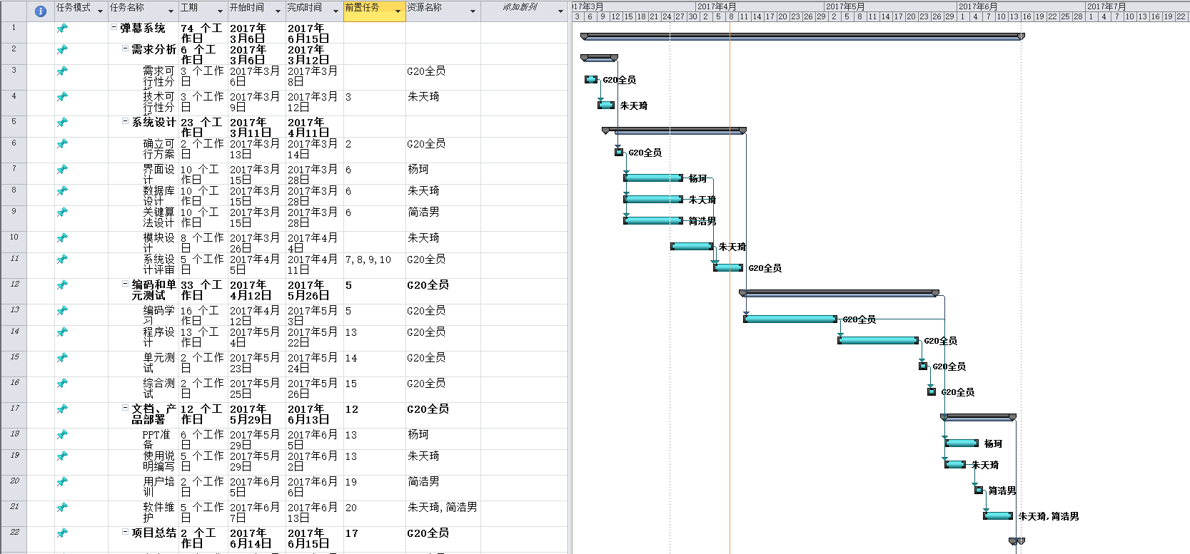
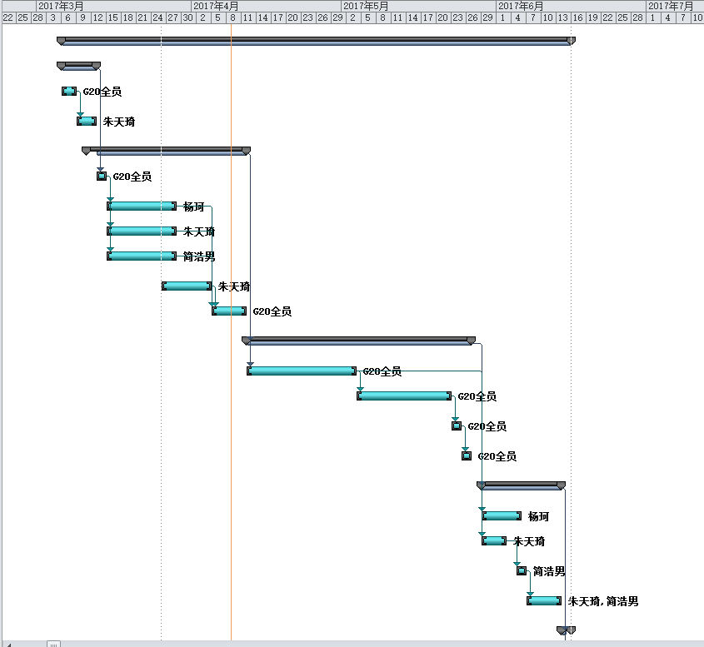
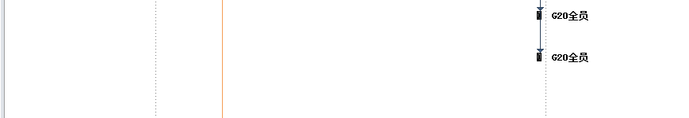

4.4 项目控制计划
4.4.1 质量保证计划
- 管理
组长负责PPT的审核，每周会议的总结，项目进度的监督
- 文档
统一采用标准模板，统一宋体，保存doc格式
- 标准、条例和约定
没有及时完成任务的组员在食堂TeamBuilding过程中承担起请其他两位组员吃饭的责任（其他两位组员帮助未及时完成工作的组员完成尚未完成的部分）
- 评审和检查
定时与杨枨老师沟通，审查
- 软件配置管理
组长管理
- 工具、技术和方法
Visio profession：用于流程图的绘制
WebStorm：HTML5+CSS+JS+node.js的编写
其他Office：PPT，文档的编写

4.4.2 进度控制计划
组长定期检查
4.4.3 预算监控计划
经济方面不存在预算
4.4.4 配置管理计划
定期编写项目阶段总结以及分析

5 支持条件
开发时需要的支持条件：
- 硬件：
服务器：Pentium III 500以上或更高，
内存：512M以上；
硬盘：至少80G以上；
CD－ROM：32倍速以上；
网络适配器：10MB/100MB自适应；
打印机一台
UPS(选配)
工作站：Pentium 4以上微机；
内存：512MB
硬盘：至少80以上；
CD－ROM：32倍速以上；
网络适配器：10MＢ/100MＢ自适应
网络： 至少一台服务器
至少一台工作站
使用TCP/IP协议的局域网
- 软件：
操作系统为Window XP，使用集成开发工具Eclipse5.5.1,数据库采用SQL Server2005，项目运行环境为iis5.0.
运行时需要的支持条件：
一、服务器的要求
1．服务器的中央处理部件（CPU）建议使用PIII 1G（以上） Xeon处理器芯片。
2．服务器内存必须使用服务器专用ECC内存
3．为了保证数据存储的绝对可靠，硬盘应使用磁盘冗余阵列（RAID 01）
4．为了防止服务器不可预测的故障，或者服务器的定期维护对公司整个业务造成的影响，所有建议使用两台服务器。两台服务器应构成双机热备份。中间使用Watchdog电路。这样的结构可以保证整个系统的长时间不间断工作，即使在服务器定期维护的时候也可以使用后备另一台服务器工作。
5．服务器应支持热插拔电源
6．服务器必须配备UPS（不间断电源）。
7．服务器应该放在学校内部。不然无法进行程序调试。
8．服务器应该必须有固定IP地址。
9．其他性能在经济条件允许的情况下，应该尽量使用高速稳定的配件。
二、服务器上应该配备的软件
1．操作系统：Microsoft Windows 2000 server 或者 Microsoft Windows 2000 Advanced server
2．数据库：Microsoft SQL Server 2005 (简体中文版)
3．服务器必须使用专业的防火墙和反病毒软件。
4．除了为了运行必须配备的程序以外，服务器上建议尽量不要安装其他无关程序，以减少程序的混乱或者程序的意外冲突。
5．各系的操作系统尽量统一。（Windows 9x系列或者Windows 2000系列）。这样可以避免管理软件因为操作系统版本不一致造成的过多的开销。
6．各系的机器必须也安装反病毒软件和防火墙。以防止网络上的蠕虫病毒在整个网络范围内的蔓延。
7．如果要打印涉及字段比较多的报表，应该配备针式打印机。

5.1 内部支持
组长：朱天琦暂且拿出私有域名以及服务器来支持此项目的实行

5.2 客户支持
定期抽取用户来进行用户体验，分析不足。

6 预算

6.1 人员成本
预计项目工作时间3个月

6.2 设备成本
组长：朱天琦暂且拿出私有域名以及服务器来支持此项目的实行

7 关键问题
1、项目成员之间的交流情况，成员之间的交流严重影响到项目的进度以及项目的设计效率，因此成员之间的良好交流是项目完成的保证。
2、成员技术。利用已学的知识来完成项目，在不知道的情况下可以学习型的技术以及新的思想，从而产生更具创新的技术。
3、风险与未来相关：项目的进行往往伴随着风险，在项目的进行中总有些不可预测的异常发生，从而产生风险，在项目进行的过程中风险可能会导致项目严重停止不前，甚至导致项目要大换血，从而产生很多麻烦。
4.数据库的优化
5.服务器的响应速度
6.数据库的操作以及存储
7.用户信息的安全

8专题计划要点
序号 | 计划名 | 要点
1 | 管理员培训计划 | 1.确定培训时间  2.确定培训内容
2 | 测试计划 | 1.时间安排  2.测试内容  3.测试设计说明  4.测试人员需求  5.测试结果
3 | 安全保密计划 | 1.确认计算机处于安全的网络环境中  2.对管理员进行安全培训
4 | 质量保证计划 | 1.质量总体目标  2.质量具体目标
5 | 配置管理计划 | 1.配置管理环境的物理拓扑介绍  2.配置管理计划涉及到的人员角色  3.配置管理流程  4.该计划的时间安排,基于项目开发里程碑点,何时做审计,打基线,发布包.
6 | 用户培训计划 | 基本无需培训

